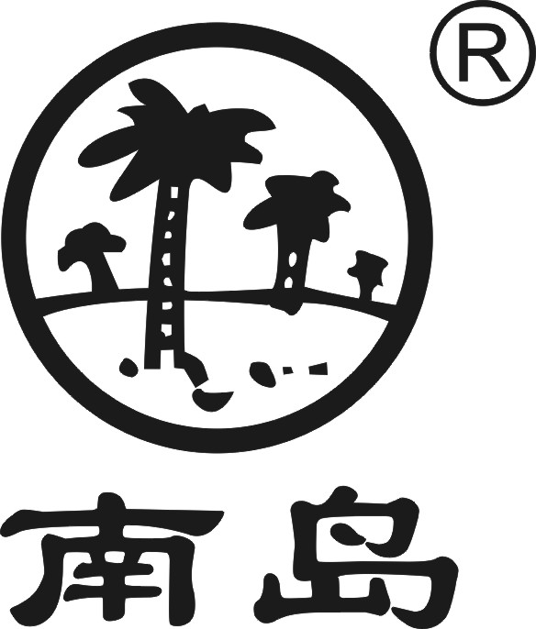
核准日期：2007年05月28日
修订日期：2020年12月30日

灭菌注射用水说明书
请仔细阅读说明书并在医师指导下使用
【药品名称】
通用名称：灭菌注射用水
英文名称：Sterile Water for Injection
汉语拼音：Miejun Zhusheyong Shui
【成份】本品主要成份为注射用水。
化学名称：注射用水
分子式：H₂O
分子量：18.02
【性状】本品为无色的澄明液体；无臭。
【适应症】注射用灭菌粉末的溶剂或注射液的稀释剂或各科内腔镜冲洗剂。
【规格】2ml
【用法用量】临用前，在避菌操作条件下，按需要量用无菌注射器吸取加入或量取加入或直接冲洗。
【不良反应】无不良反应。
【禁忌】不能作为脂溶性药物的溶剂。
【注意事项】本品不能直接静脉注射。
【孕妇及哺乳期妇女用药】无不良反应。
【儿童用药】可用本品。
【老年用药】可用本品。
【药物相互作用】尚不明确。
【药物过量】尚不明确。
【药理毒理】尚不明确。
【药代动力学】尚不明确。
【贮藏】密闭保存。
【包装】低硼硅玻璃安瓿、纸盒装，10支/盒。
【有效期】24个月
【执行标准】中国药典2020年版二部
【批准文号】国药准字H20065170

【上市许可持有人】海南制药厂有限公司制药二厂

【地 址】林州市史家河工业园区
【生产企业】
企业名称：海南制药厂有限公司制药二厂
生产地址：林州市史家河工业园区
邮政编码：456592
联系电话：0372-6515111
传真号码：0372-6515111

